

**每日市场报告**

**2025年8月28日** 

 **市场综述**

美国三大股指小幅收涨，道指涨0.32%，标普500指数涨0.24%，纳指涨0.21%。美元指数跌0.04%报98.19，非美货币涨跌不一，欧元兑美元跌0.03%报1.1638，英镑兑美元涨0.16%报1.3499，美元兑日元跌0.01%报147.42，离岸人民币对美元涨11个基点报7.1523。美国库存下降推高原油价格，美油主力合约收涨0.96%，报63.86美元/桶；布伦特原油主力合约涨0.75%，报67.20美元/桶。国际贵金属期货普遍收涨，COMEX黄金期货涨0.55%报3451.80美元/盎司，COMEX白银期货涨0.22%报38.69美元/盎司。ICE原糖主力合约涨0.12%报16.42美分/磅，ICE棉花主力合约跌0.09%报66.65/磅。

图表1：全球主要股指涨跌幅（%）

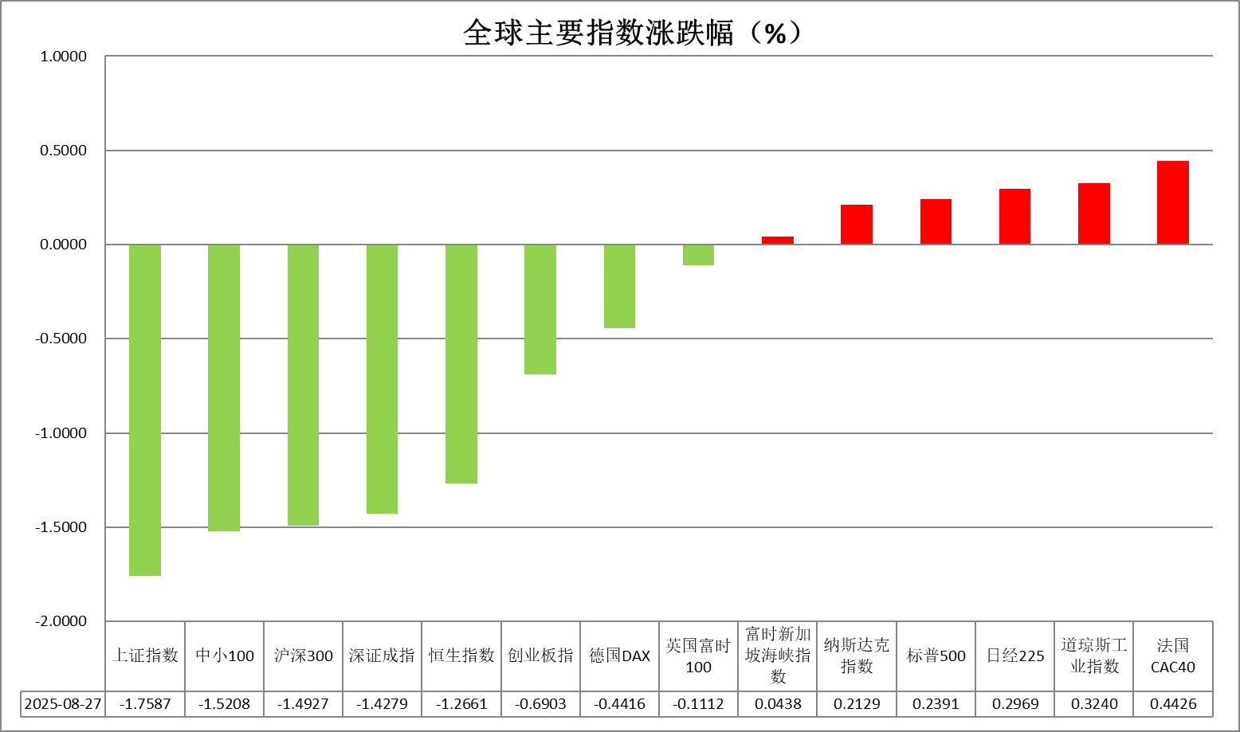

资料来源：公开资料整理、瑞达国际

* **消息回顾**

【美国财政部长贝森特表示，美联储主席目前有11位“非常强劲”的候选人，而他将从下个月开始对他们进行面试。贝森特还表示，美联储主席人选“肯定”会在今年秋季揭晓。另有报道称，美国特朗普政府正在研究对美联储12家地区银行施加更多影响的方案，尤其是审查美联储地区银行行长的遴选过程。】

【美国纽约联储主席威廉姆斯表示，在适当时候下调利率是合适的。在政策上仍然保持适度限制性的立场，如果中性利率是1%或略低，现在就处在限制区域。他还表示，对经济状况相当乐观。】

【在美国特朗普政府威胁对他国数字监管举措采取关税报复后，欧盟委员会回应，强调有权自主制定数字监管政策，表示《数字服务法案》与《数字市场法案》适用于所有在欧盟运营的平台，并非专门针对美国公司。】

 **今日关注**

|  |  |
| --- | --- |
| 时间 | 数据/事件 |

|  |  |  |
| --- | --- | --- |
| 2025/8/28 | 17:00 | 欧元区8月工业景气指数 |
| 2025/8/28 | 19:30 | 欧洲央行公布7月货币政策会议纪要。 |
| 2025/8/28 | 22:30 | 美国至8月23日当周初请失业金人数(万人) |

* **观点汇总**

**美元指数**

隔夜，美元指数跌0.04%报98.19，非美货币涨跌不一，欧元兑美元跌0.03%报1.1638，英镑兑美元涨0.16%报1.3499，美元兑日元跌0.01%报147.42。

美联储威廉姆斯表示对当前美国经济状况相当乐观，美联储降息后仍可能保持某种程度的限制性，目前整体风险较为均衡。特朗普拟解除美联储理事库克职位，推动市场避险情绪上移，美元受美联储独立性担忧影响持续承压运行。美联储主席鲍威尔此前释放谨慎降息信号，利率期货显示9月降息概率约87%，较杰克逊霍尔会议后小幅抬升，年内两次降息为当下市场的基准情形。此前公布的耐用品订单和消费者信心指标均超市场预期，美国宏观数据延续较强韧性。短期来看，降息预期交易或继续展开，美元或偏弱运行，重点关注周五公布的PCE个人消费支出数据，市场预期核心通胀率上升至2.9%，PCE通胀超预期上升或阶段性提振美元走势。技术面，日线RSI位于50附近区间震荡，MACD下行动能收窄，近期关注前高阻力位98.5，支撑位97.4。

德国9月Gfk消费者信心指数边际下滑，瑞士8月ZEW投资者信心指数由前期的2.4大幅下挫至-53.8,，反映出关税影响下经济复苏仍然疲弱。此前欧央行行长拉加德反复强调通胀接近目标，近期各类“软数据”预示欧元区经济前景承压，或提振欧央行年内降息预期。受关税局势缓和提振，日本Q2实际GDP环比增长超出市场预期，连续5个季度呈现增长，但通胀上行风险仍构成显著压力，日央行主要官员在利率上维持观望立场，近期持续走高的日本国债收益率对日元形成较强支撑。

图表1：美元指数走势图

图表, 折线图, 直方图

AI 生成的内容可能不正确。

资料来源：Wind、瑞达国际

**S&P500**

截至8月27日，标普500指数上涨0.24%至6481.4点；迷你标普500主力合约下跌0.03%至6485.25。货币政策上，美国纽约联储主席威廉姆斯表示，在适当时候下调利率是合适的。在政策上仍然保持适度限制性的立场，如果中性利率是1%或略低，现在就处在限制区域。他还表示，对经济状况相当乐观。威廉姆斯的表态与此前鲍威尔的表态有所不同，美联储内部对降息仍存在一定分歧。个股方面，英伟达二季度营收略高于市场预期，同时，数据中心销售额未达预期，由于英伟达估值较高，市场对其业绩增长的要求也更高，因此财报公布后英伟达盘后一度跌超5%。策略上，建议暂时观望。

图表2：S&P500走势图

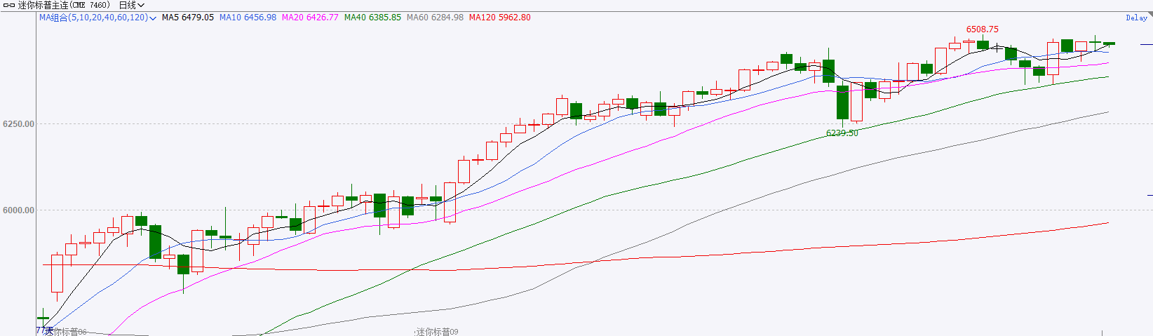

资料来源：Wind、瑞达国际

**富时中国A50**

截至8月27日，富时中国A50指数下跌1.97%至14666.94；新交所富时A50期指主力合约下跌1.98%至14669。国内方面，经济基本面，7月份规上工业企业利润降幅连续两个月收窄，但营收增速不及成本增速，使得营收利润率下滑，工业企业仍面临增收不增利的情况。而此前公布的7月经济数据整体不及预期。金融数据显示居民正逐步由超额储蓄转向消费。个股层面，从目前已披露半年报的上市公司情况看，除沪深300净利增速有明显加快外，上证50、中证500净利改善并不明显，而中证1000净利增速由一季度增长转为下滑。资金面，北向资金成交保持活跃，两融余额持续攀升。整体来看，在经过持续的大幅拉涨后，市场出现获利回吐的动作。本周A股上市公司半年报即将披露完毕，市场关注上市公司半年报状况。在当前的低利率环境下，居民存款搬家将为市场注入流动性，而此前政策对中长期资金入市的安排，也对优化A股投资结构起到助推效果。此外，在美股估值偏高的情况下，估值较为合理的A股也持续吸引外资流入。最后，由于经济数据表现不佳，市场对政策加码的预期仍存。策略上，建议轻仓逢低买入。

图表3：富时中国A50走势图

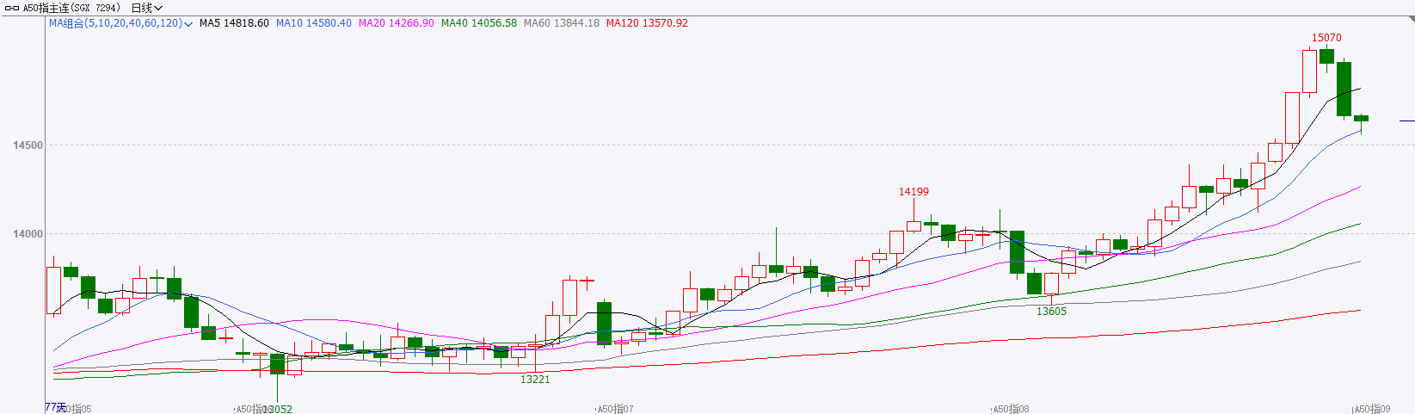

资料来源：Wind、瑞达国际

**铜**

隔夜COMEX铜震荡偏弱，报收4.5005元/磅，涨跌幅-0.72%。国际方面，美联储贝森特呼吁美联储内部审查，还称肯定会在秋季知晓特朗普选择的美联储主席。威廉姆斯：政策仍适度紧缩，通胀正逐步回落。国内方面，商务部在国新办新闻发布会上透露，下个月，将出台扩大服务消费的若干政策措施，统筹利用财政、金融等手段，优化提升服务供给能力，激发服务消费新增量。库存方面，截至8月27日，COMEX铜库存为273767短吨，环比+1662短吨；LME铜库存为156100吨，环比+1100吨；SHFE每日仓单21287吨，环比-1630吨。美元美债方面，美元指数呈倒V走势，最终小幅收跌0.06%，报98.147。美债收益率普跌，基准的10年期美债收益率收报4.239%，2年期美债收益率收报3.621%。操作建议，纽铜主力合约轻仓震荡交易，仅供参考。

图表4：铜日线走势图

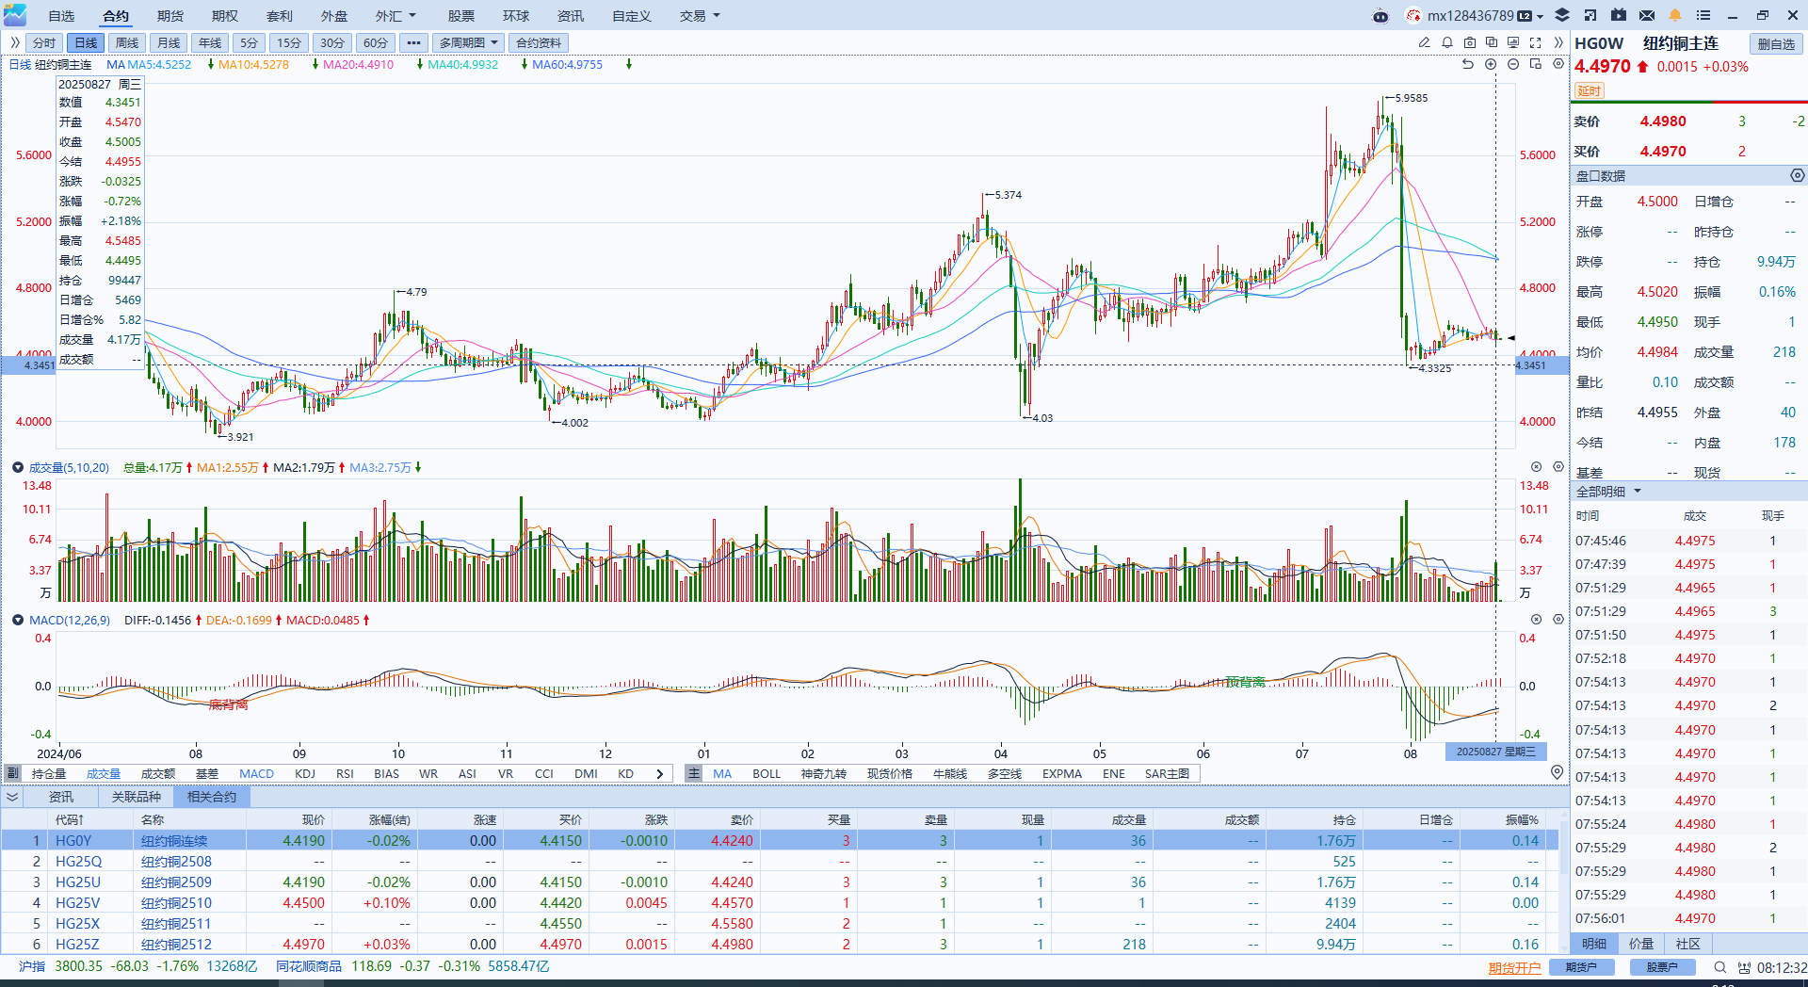

资料来源：Wind、瑞达国际

**黄金**

隔夜，国际贵金属期货普遍收涨，COMEX黄金期货涨0.55%报3451.80美元/盎司，COMEX白银期货涨0.22%报38.69美元/盎司，贵金属市场交易逻辑继续围绕美联储独立性担忧以及中期降息预期，金价维持较强韧性。此前公布的美国8月谘商会消费者信心指数和核心耐用品订单均超出市场预期，受关税局势缓和影响，美国宏观数据表现延续较强韧性，消费者信心边际改善。特朗普拟解除美联储理事库克职位，近期推动市场避险情绪上移，金价受避险情绪支撑维持韧性，但短期内缺乏重大宏观催化因素，主要以高位震荡运行为主。若后续PCE数据降温或进一步提振降息预期，但市场预期本次PCE或小幅反弹。此前美联储主席鲍威尔释放谨慎降息信号，就业市场下行风险为主要考量因素，9月初公布的8月非农就业报告将成为下一关键宏观催化剂。操作上建议，震荡行情区间波段交易为主。技术面，日线RSI显示黄金突破震荡区间，MACD指标显示短期动能上行，伦敦金3400美元/盎司或形成较强阻力。沪金2510合约关注区间：750-800元/克；沪银2510合约关注区间：9300-9400元/千克。外盘方面，伦敦金价关注区间：3350-3450美元/盎司，伦敦银价关注区间：38.5-39.5美元/盎司。

图表5：COMEX黄金日线走势图

图表, 直方图

AI 生成的内容可能不正确。

资料来源：Wind、瑞达国际

**ICE原糖**

洲际交易所(ICE)原糖期货周三收高，因Conab调降2025/26年度巴西糖产量预估。ICE交投最活跃的10月原糖期货收高0.06美分，或0.4%，结算价报每磅16.47美分。

国际方面，一方面，亚洲主要产糖国生产前景良好，全球供应预期偏松，另一反面，市场担忧2025/26年度巴西甘蔗含糖量，加之需求有改善迹象，因此原糖价格低位震荡。巴西国家商品供应公司将巴西2025/26年度糖产量预估较4月预估值下修3.1%，至4450万吨，理由是不利天气条件影响了甘蔗种植。

美糖主力价格关注上方压力18.0美分/磅，下方支撑15.0美分/磅。建议10月 ICE 期糖短期暂时观望。

图表6：ICE美糖主力合约价格走势图

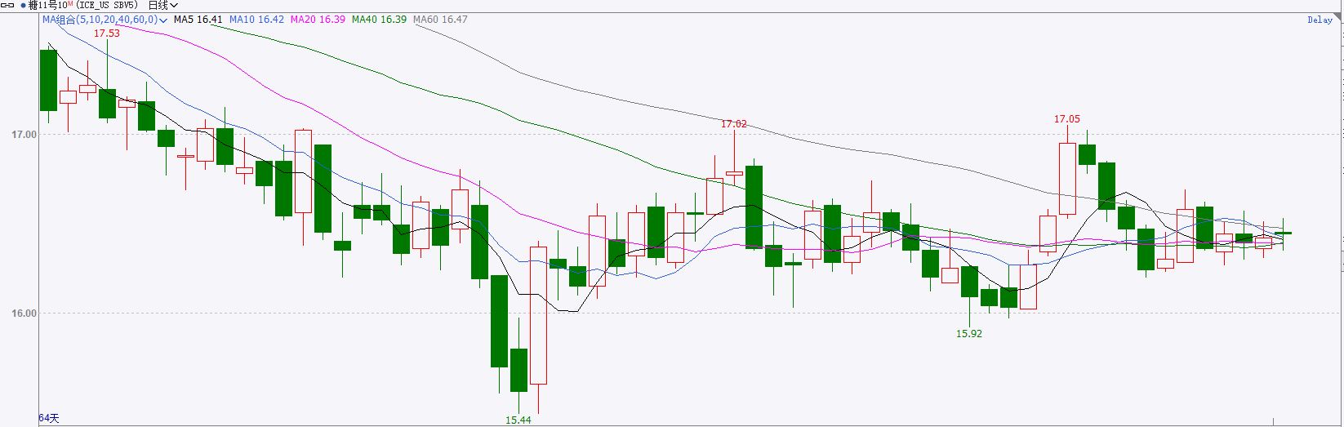

资料来源：Wind、瑞达国际

**ICE棉花**

洲际交易所(ICE)棉花期货周三下跌，因美元走强以及需求担忧打压。ICE 12月棉花期货合约下跌0.03美分，结算价报每磅66.68美分。

国际方面，美国农业部作物生长报告显示，截至2025年8月24日当周，美国棉花优良率为54%，前一周为55%，上年同期为40%。美国政府以印度进口俄罗斯石油为由对印输美商品加征25%惩罚性关税27日正式生效。印度主要服装和纺织出口商2024年向美国出口的商品价值超过20亿美元。

美棉主力价格关注上方压力74美分/磅，下方支撑65美分/磅。建议 ICE 12月期棉短期暂时观望。

图表7：ICE美棉主力合约价格走势图

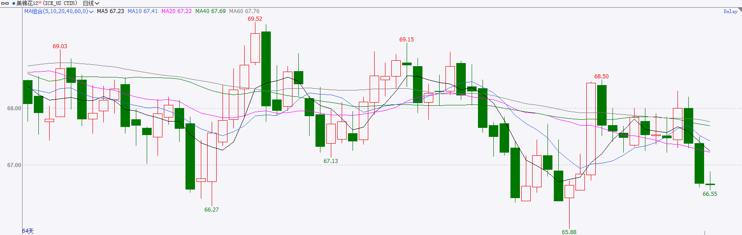

资料来源：Wind、瑞达国际

△ 免责声明

此报告由瑞达国际所编制。本报告采用之资料及意见均相信可靠及准确，但本公司并不对各分析或有关资料之可靠性及准确性作出全面性保证。本报告只供客户或读者作参考之用，客户或读者不应完全依靠本报告内容作为投资准则。

本报告之资料及意见如有任何更改，恕不另行通知。本报告并非及并无意图构成任何作价或招揽进行买卖本报告 提及的商品。本公司不会对任何因依靠本报告作出任何买卖而引致之任何损失承担任何责任。



24小时客服电话： 00852 - 25342000/86 - 13603059885

24小时传真电话： 00852 - 25632368

客服邮箱： cs@ruida- int . com

客服QQ： 203195058/2938472186

网址：www. ruida- int . com

地址: 香港湾仔菲林明道8号大同大厦17楼05 - 06室